**3er Censo Empresas de Software y Servicios Informáticos – Ciudad de Rafaela**

**Introducción**

* Innovación y rápido crecimiento.
* Tres realizados a la fecha: 2006, 2009 y 2014.
* Información: facturación, exportaciones, recursos humanos, personal ocupado, demandas de capacitación, formas de gestión, innovación, relación con otras instituciones, inversiones y concreción de alianzas estratégicas.

**Estructura local del sector**

* Proceso de continua expansión.

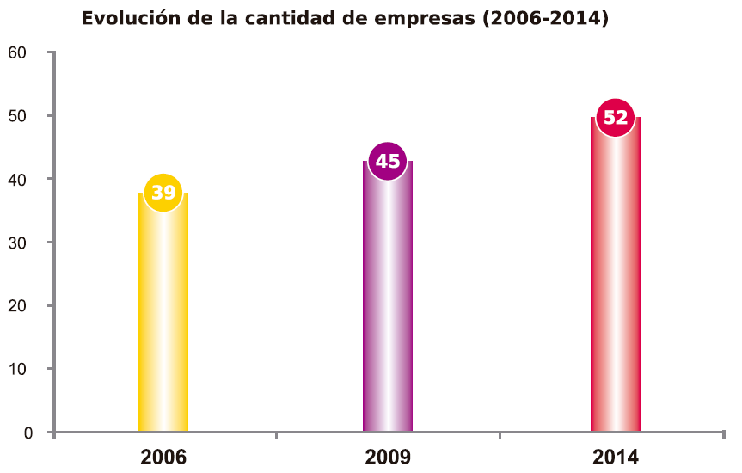

[Colocar los porcentajes de incremento]

* Cuarto lugar entre los sectores con mayores presencias en la industria local.

**Personal Ocupado**

* Ocupación promedio: 3,5 personas por empresa (2,8 en 2006).
* Participación femenina: 21,1 % (valor superior al promedio en los restantes sectores).

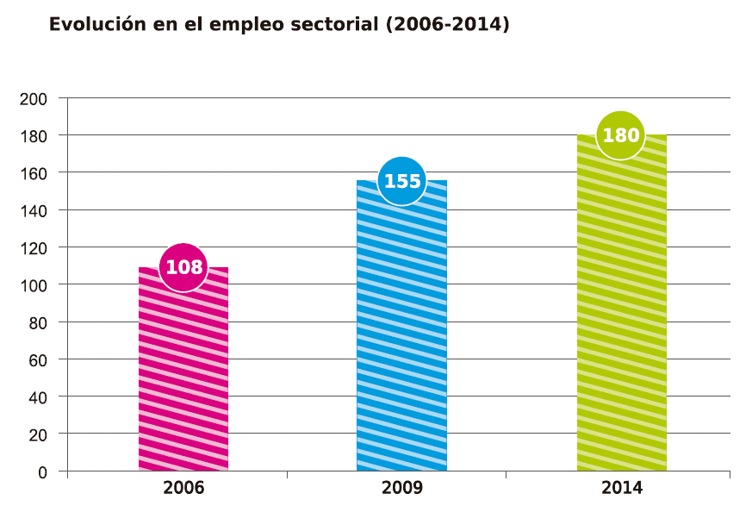

**Forma Jurídica de las Empresas**

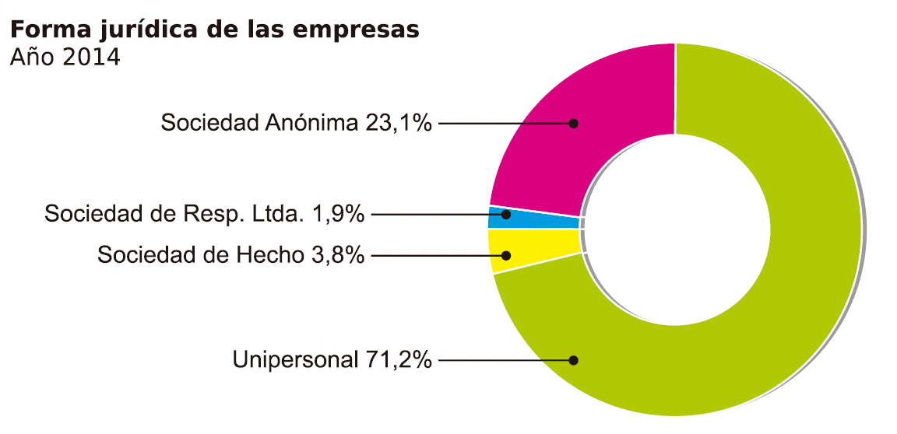

**Producción**

Oferta de la industria local:

* Productos: licencias para la utilización de paquetes de software.
* Servicios: diseño de soluciones a medida, instalación y mantenimiento, capacitación, implementación y adaptación de productos.

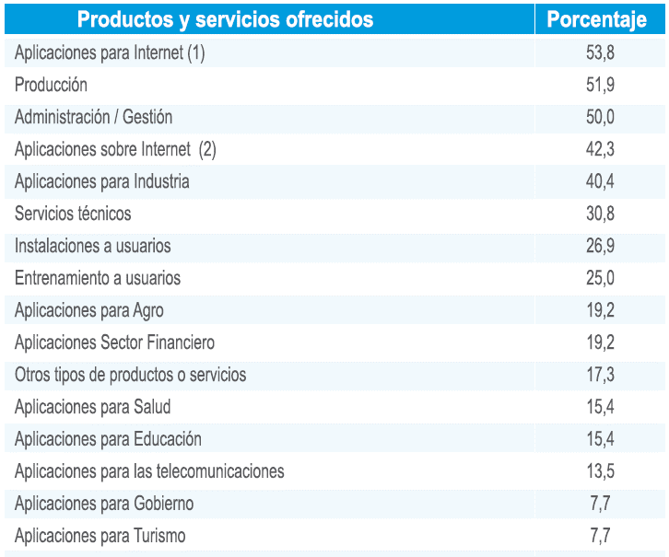

**Calidad**

* 21,2% de las firmas ha certificado normas de calidad
* Todas han optado por normas de la familia ISO 9001: especifican la manera en que operan sus estándares de calidad, tiempos de entrega y niveles de servicio.
* Mejoras: procesos de gestión, etapas de producción y áreas comerciales.

**Inversiones**

* Actividad intensiva en trabajo calificado. Requerimientos bajos en términos de capital físico.
* El 61,5% de las empresas ha desarrollado inversiones durante el período 2013/2014.

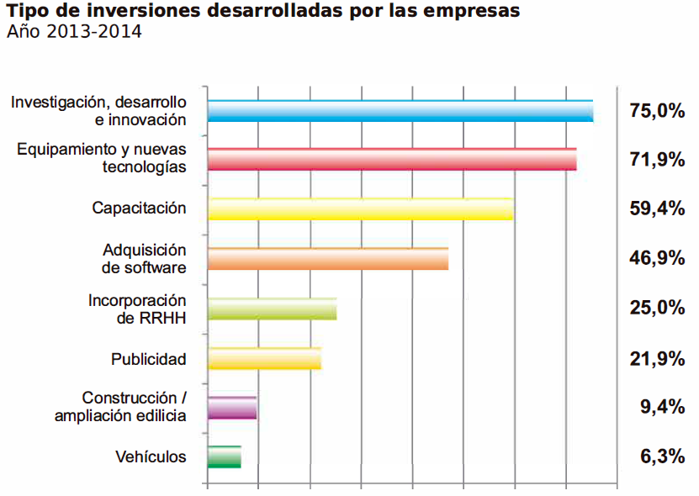

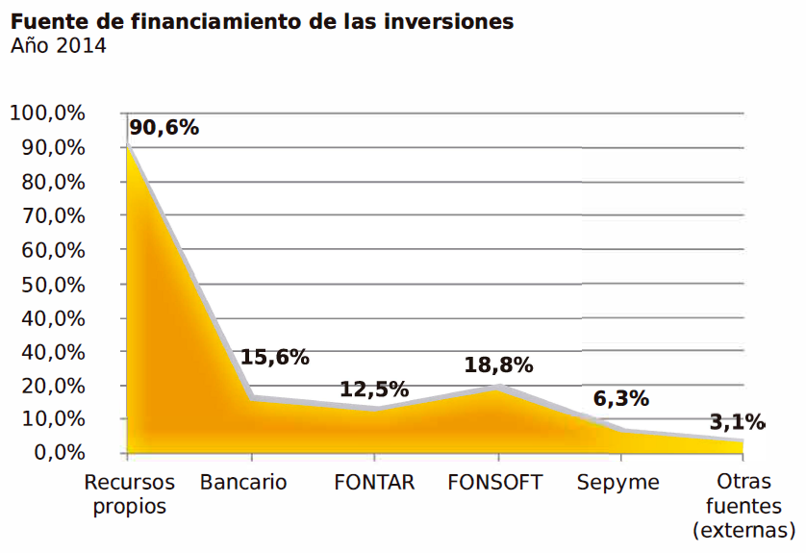

[Anotar: Fondo Fiduciario de Promoción de la Industria del Software (FONSOFT) y el Fondo Tecnológico Argentino (FONTAR)]

**Investigación y Desarrollo**

* El 75,0% de las empresas realiza acciones de investigación y desarrollo para la innovación en productos y servicios, destinándose en promedio un cuarto del personal total ocupado para la realización de dichas actividades.
* Los gastos asociados a la implementación de inversiones en l+D+i oscilan el 24,7 % de los costos totales afrontados (2013).

**Registros de propiedad intelectual**

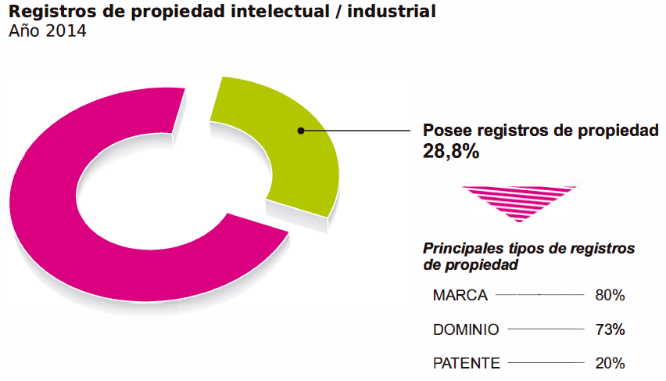

* Dos tercios (65,4%) de la industria considera que la incidencia de la imitación y la piratería en el desarrollo comercial de las firmas es irrelevante.

**Asociatividad**

* El 40,4% de las firmas locales declaró haber realizado alguna experiencia asociativa con otras empresas; indicador que se posiciona muy por encima de los valores registrados para los restantes eslabones industriales.
* Formas de acuerdos de vinculación: participación en cámaras empresariales (CEDI, CESSI), actividades conjuntas de capacitación y la contratación de servicios, desarrollo de acciones comerciales y generación de unidades de negocio que involucran a dos o más empresas.
* Un cuarto de las firmas estableció algún vínculo con instituciones de educación superior.

**Limitaciones de la industria**

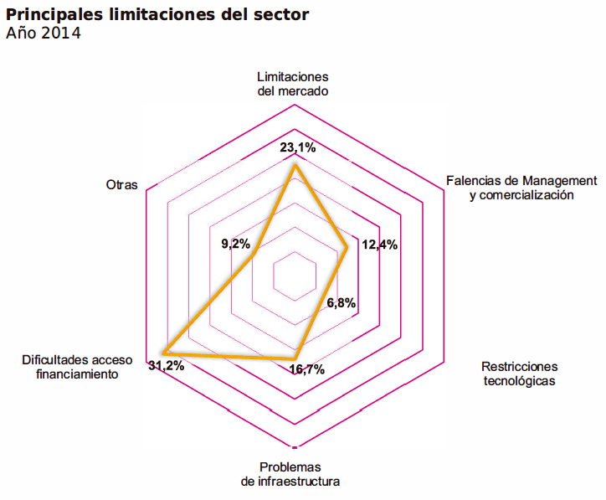

**Facturación, comercialización y exportaciones**

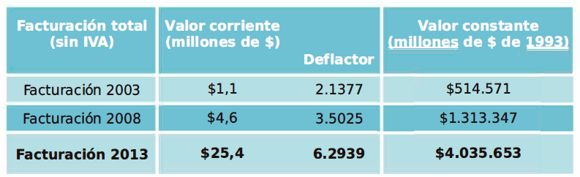

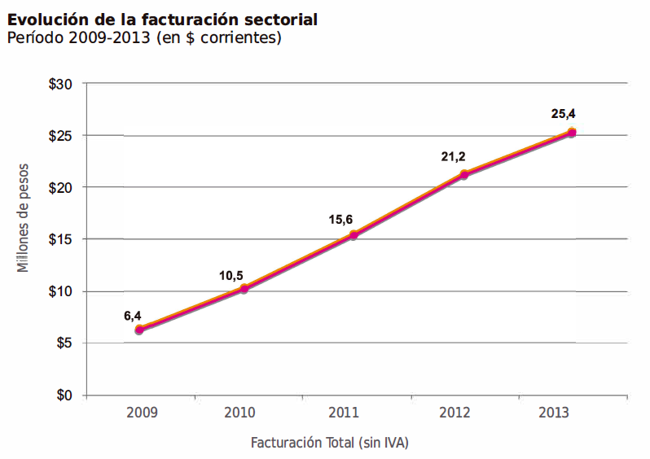

* El 68,8% de las empresas declaró operar regularmente con 10 clientes o más (2014).
* Un tercio de las firmas comercializa con un mínimo de 30 clientes estables (2014).

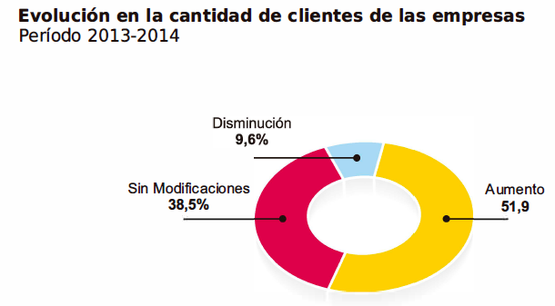

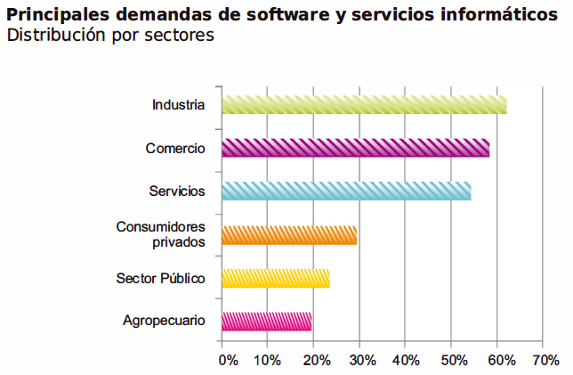

* El 21,2% de las empresas realizó operaciones en el exterior (más que duplicando la proporción de empresas manufactureras que se encuentran insertas en el mercado internacional)
* Principales destinos: Brasil, Uruguay, Estados Unidos, España y otras naciones de América Latina.